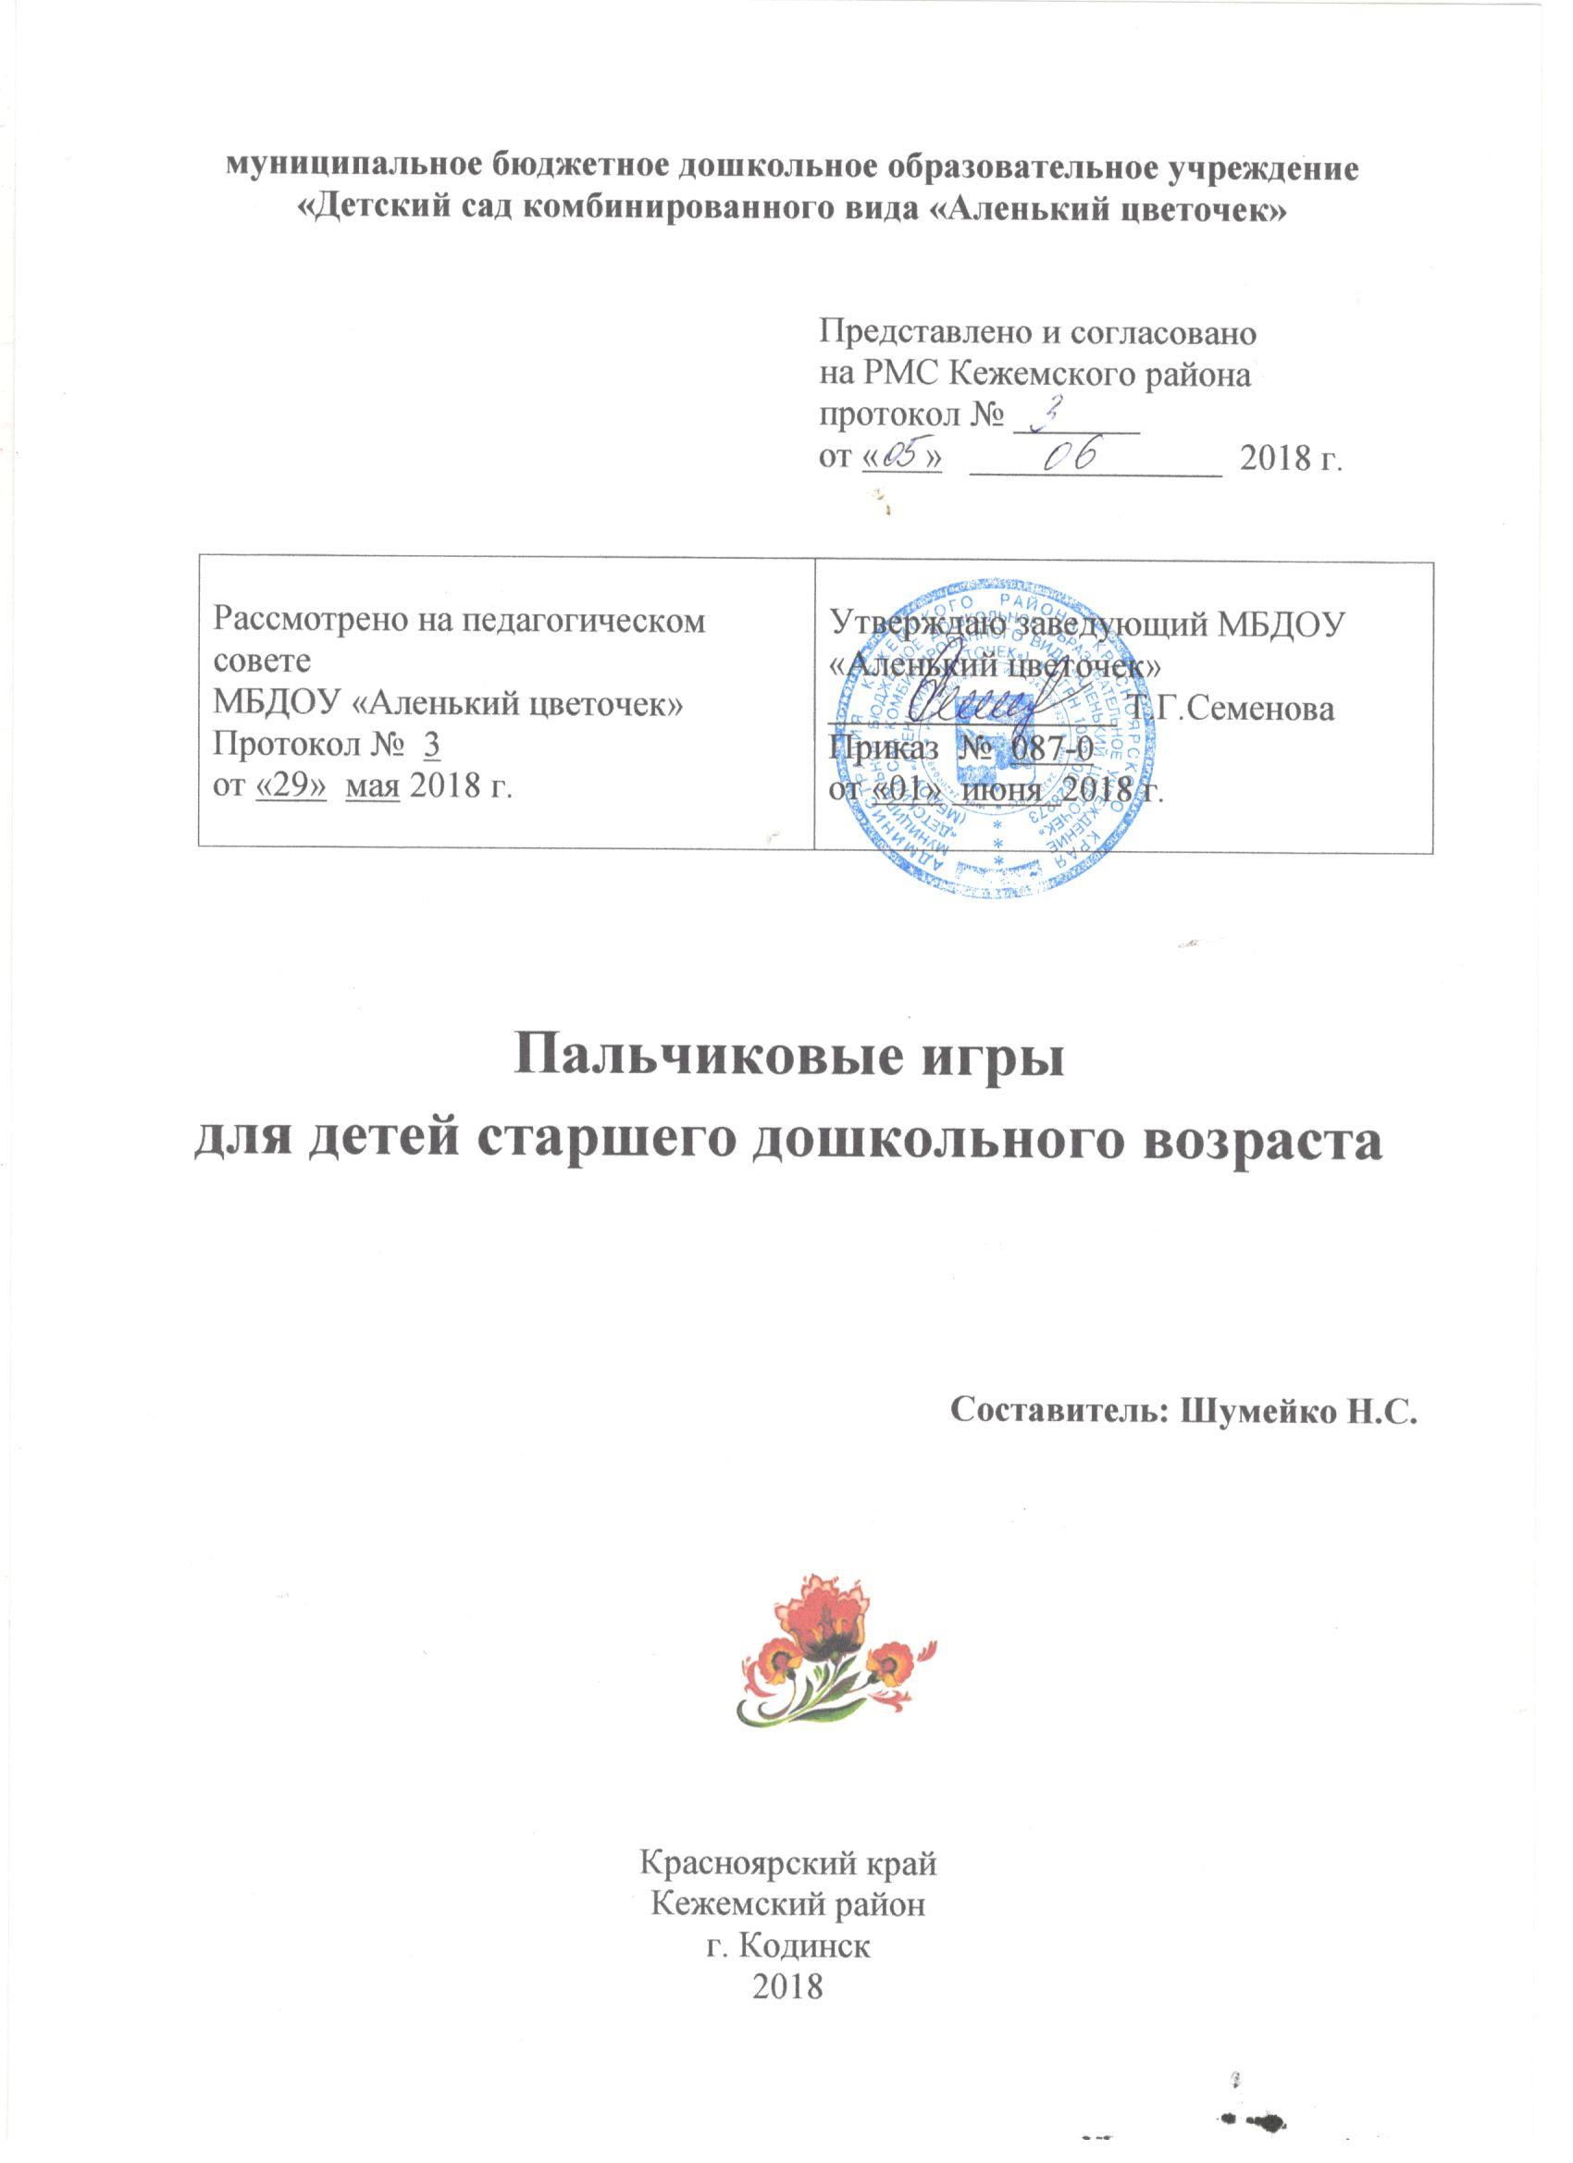

Сборник пальчиковых игр
для детей старшего дошкольного возраста
Задачи:

1. Развивать мелкую мускулатуру пальцев руки, точную координацию движений.
2. Совершенствовать зрительно–двигательную координацию и ориентировку в микро пространстве.
3. Совершенствовать умение детей учитывать сенсорные свойства предметов в различных видах деятельности: пальчиковые игры с предметами, изобразительной, конструктивной.
4. Совершенствовать умение подражать взрослому, понимать смысл речи.
5. Совершенствовать произвольное внимание, зрительную память, аналитическое восприятие речи.

Считалка.
Сколько пальчиков у нас?  Посчитаем?  - Это – раз!  Загибаем?  - Это – два!  Продолжаем?  - Три, четыре…  Где же пятый?  - Вот, смотрите!  Продолжаем на другой:  Вот шестой, седьмой, восьмой…  Пиф-паф-ой-ой-ой!  Да, девятый он такой!  Сколько пальчиков всего?  - Ровно десять! О-го-го!!! | Ребенок сгибает руки в локтях, растопыривает пальчики и крутит кистями рук в разные стороны.  Ребенок загибает левой рукой пальчики на правой руке. На пятый пальчик большой палей поднимает вверх.  Ребенок продолжает загибать пальчики на другой руке, начиная с мизинца. Когда ребенок загнет восьмой палец, у него получится «пистолет», из которого он стреляет.  Ребенок сгибает руки в локтях, растопыривает пальчики и крутит кистями рук в разные стороны.

На базар ходили.
На базар ходили мы,  Много груш там и хурмы,  Есть лимоны, апельсины,  Дыни, сливы, мандарины,  Но купили мы арбуз –  Это самый вкусный груз! | Соединение пальцев подушечками, начиная с мизинцев, по одной паре пальцев на каждую стихотворную строчку;  При этом ладони не соприкасаются.  -мизинцы  -безымянные  -средние  -указательные  -большие  -пальцы сжимаются в кулак, а большой отводится вверх

Пять грибов.
Топ-топ – пять шагов,  В туесочке пять грибов.  Мухомор – он красный,  Но этот гриб опасный,  А второй – лисичка – рыжая косичка,  Третий гриб – волнушка – розовое ушко,  А четвертый гриб – сморчок,  Бородатый старичок.  Пятый гриб – белый,  Кушай его смело. | Ребенок «шагает» пальчиками по столу.  Ребенок переплетает пальчики обеих рук – это туесок, большие пальчики ребенок соединяет вместе – ручка.  На каждую строчку стихотворения ребенок загибает по одному пальчику, начиная с мизинца.

Поросята.
Двое толстых поросят  За воротами стоят.  Поросята эти ждут,  Что им кушать принесут.  Двое толстых поросят  Снизу в щелочку глядят.  Бегают туда-сюда:  «Где же вкусная еда?»  Двое толстых поросят  В дверь копытцами стучат.  Вдруг открылась эта дверь:  «Можно выбежать теперь!»  Двое толстых поросят  Громко, радостно визжат:  «Вот корыто, да, да, да,  А в нем вкусная еда!» | Ребенок ставит ладошки ребром на стол, как «закрытые ворота», большие пальчики подняты.  Ребенок просовывает большие пальцы между мизинцами и безымянными.  Ребенок сгибает и разгибает большие пальчики.  Ребенок стучит большими пальчиками по ладошкам.  Ребенок немножко раскрывает ладошки, не отрывая при этом их от стола.  Ребенок складывает ладошки как корытце и шевелит большими пальчиками.

Гномик.
Под грибком – шалашик-домик,  Там живет веселый гномик.  Мы тихонько постучим,  В колокольчик позвоним,  Двери нам откроет гномик,  Станет звать в шалашик-домик.  В домике дощатый пол,  А на нем дубовый пол,  Рядом стул с высокой спинкой,  На столе – тарелка с вилкой.  И блины горой стоят –  Угощенье для ребят! | Ребенок соединяет ладошки шалашиком.  Ребенок стучит кулачком левой руки о ладошку правой.  Ладони обеих рук ребенка обращены вниз, пальцы скрещены; средний пальчик правой руки опущен вниз и слегка качается.  Ребенок опускает ладони вниз, ребром прижатые друг к другу.  Левая рука ребенка сжата в кулак, сверху на кулак опускается ладонь правой руки.  Ребенок направляет левую ладонь вертикально вверх, к ее нижней части приставляет кулачок правой руки.  Ладонь левой руки ребенка лежит на коленях и направлена вверх, правая рука изображает вилку: ладонь направлена вниз, четыре пальца выпрямлены и слегка разведены в стороны, а большой палец прижат к ладони.

Кукушка.
Шла кукушка мимо рынка,  У нее была корзинка.  Вдруг корзинка на пол – бух,  Полетело десять мух! | Ребенок «идет» по столу на выпрямленных указательном и среднем пальцах, остальные пальчики поджаты.  Ребенок соединяет ладошки «ковшиком».  Ребенок ударяет сомкнутыми ладошками по коленям и разъединяет руки.  Ребенок разводит руки в стороны и шевелит пальчиками.

Белки непоседы.
Раз, два, три, четыре, пять,  Пришли к нам белки поиграть.  Одна куда-то ускакала,  Четыре белочки осталось,  А теперь скорей смотри:  Их уже осталось три.  Ну и ну, какая жалость,  Только две у нас осталось.  Эта новость так грустна,  Осталась белочка одна,  А пока мы их считали,  Белочки от нас сбежали. | Ребенок показывает пять пальчиков.  Ребенок прячет руку за спину.  Ребенок показывает четыре пальчика.  Ребенок прячет руку за спину.  Ребенок показывает три пальчика.  Ребенок прячет руку за спину.  Ребенок показывает два пальчика.  Ребенок прячет руку за спину.  Ребенок показывает один палец.  Прячет руку за спину.

Деревья.
Раз, два, три, четыре, пять,  Будем листья собирать,  Листья березы, листья рябины,  Листья у тополя  И у осины,  Листики дуба мы соберем,  Маме осенний букет соберем. | Ребенок по очереди загибает пальчики, начиная с большого.  Ребенок сжимает и разжимает кулачки.  Ребенок загибает пальчики, начиная с мизинца.  Разгибает пальчики, ладони вверх.

Варежка.
Юля варежку надела:  «Ой, куда я пальчик дела?  Нету пальчика, пропал,  В домик свой он не попал».  Юля варежку сняла:  «Посмотрите, я нашла!  Ищешь, ищешь – не найдешь,  Здравствуй, пальчик, как живешь?» | Ребенок сжимает пальчики в кулак.  Ребенок разжимает все пальчики, кроме большого.  Ребенок разгибает большой палец.  Ребенок сжимает все пальчики в кулачок.
Вырос у нас чесночок указательный – левая рука
Перец, томат, кабачок, средний
Тыква, капуста, картошка, безымянный
Лук и немножко горошка. мизинец
Овощи мы собирали, мизинец – правая рука
Ими друзей угощали, средний
Квасили, ели, солили, безымянный
С дачи домой увозили. указательный
Прощай же на год, большой палец левой руки
Наш друг огород. большой палец правой руки

Одежда.
Всюду, всюду мы вдвоем  Неразлучные идем.  Мы гуляем по лугам,  По зеленым берегам,  Вниз по лестнице сбегали,  Вдоль по улице шагали,  После лезем под кровать,  Будем там тихонько спать.  Раз, два, три, четыре, пять –  Будем вещи мы стирать:  Платье, брюки и носочки,  Юбку, кофточку, платочки,  Сарафанчик и халат,  Шарф и шапку не забудем –  Их стирать мы тоже будем. | Средний и указательный пальчики «шагают» по столу.  Загибают одноименные пальчики рук, начиная с больших.  Кладут ладошки на стол.  Последовательно соединяют пальчики одной руки с пальчиками другой руки.  Кулачки имитируют стирку.  Поочередно загибают пальчики на обеих руках в кулачки.  Кулачки имитируют стирку.

Дом.
Я хочу построить дом,  Чтоб окошко было в нём,  Чтоб у дома дверь была,  Рядом чтоб сосна росла.  Чтоб вокруг забор стоял,  Пёс ворота охранял,  Солнце было, дождик шёл,  И тюльпан в саду расцвёл! | Руки сложить домиком, и поднять над головой  Пальчики обеих рук соединить в кружочек  Ладошки рук соединяем вместе вертикально  Одну руку поднимаем вверх и "растопыриваем" пальчики).  (Соединяем руки в замочек и делаем круг перед собой.  Сначала поднимаем руки вверх, пальцы "растопырены". Затем пальцы опускаем вниз, делаем "стряхивающие" движения.  Соединяем вместе ладошки и медленно раскрываем пальчики - "бутончик тюльпана"

Гости.
К Жене гости прибежали,  Все друг другу руки жали.  - Здравствуй, Жора!  - Здравствуй, Жанна!  - Рад, Серёжа!  -Рад, Снежана!  - Не хотите ль пирожок?  - Может, коржик?  - Иль, рожок?  Вот драже вам на ладошку,  Всё берите понемножку.  С ручек все стряхнули крошки.  И захлопали в ладошки. | Пальцы бегут по столу.  Рукопожатие.  Пальцы по очереди здороваются с большими пальцами обеих рук.  Сложить ладони вместе в виде пирожка.  Показать раскрытые ладони.  Пальцы сложить в виде рожка.  Постучать по ладони одной руки кончиками пальцев другой руки.  Двумя пальцами – большим и указательным, большим и средним и т.д.- осторожно брать драже.  Энергично встряхнуть кистями рук.  Хлопки в ладоши.

Садоводы.
Палец толстый и большой  В сад за сливами пошёл.  Указательный с порога  Указал ему дорогу.  Средний палец самый меткий,  Он сбивает сливы с ветки.  Безымянный подбирает,  А мизинчик-господинчик  В землю косточки бросает! | Ладошка собрана в "кулачок". Отгибаем большой пальчик, выпрямляем его, затем сгибаем наполовину. Снова сгибаем и так несколько раз  Отгибаем указательный пальчик, далее "сгибаем-разгибаем"  Отгибаем средний пальчик, "сгибаем-разгибаем" его. При этом нужно стараться не сгибать указательный и большой пальцы.  Отгибаем также безымянный, постараться не шевелить предыдущими пальчиками.  Отгибаем мизинчик.

Паучок.
Паучок ходил по ветке,  А за ним ходили детки.  Дождик с неба вдруг полил,  Паучков на землю смыл.  Солнце стало пригревать,  Паучок ползёт опять,  А за ним ползут все детки,  Чтобы погулять на ветке. | Руки скрещены. Пальцы каждой руки "бегут" по предплечью, а затем по плечу другой руки.  Кисти свободно опущены, выполняем стряхивающее движение - дождик.  Хлопок ладонями по столу/коленям.  Ладони боковыми сторонами прижаты друг к другу, пальцы растопырены, качаем руками - солнышко светит.  Делаем движения такие же, как и в самом начале.  "Паучки" ползают по голове.

Дудочка.
Ой, ду-ду, ой, ду-ду,  Потерял пастух дуду.  А я дудочку нашла,  Пастушку я отдала.  - Ну-ка, милый пастушок,  Ты спеши-ка на лужок,  Там Буренка лежит,  На теляток глядит,  А домой не идет,  Молочка не несет.  Надо кашу варить,  Сашу кашей кормить. | Ладони сложены колечком на некотором расстоянии друг от друга.  «Колечко» одной руки поднесено ко рту, дети крутят ладонями, как будто играют на дудочке.  Наклон вперед за воображаемой дудочкой.  Протянуть руки вперед, как бы отдавая дудочку.  «Идти» пальцем по столу.  Показывая «рожки» из пальчиков.  Ладони открыть и закрыть, изображая глаза.  Отталкивающие движения двумя ладонями.  «Варят» кашу указательным пальцем.  Подносят ко рту воображаемую ложку.

Козлик.
Вышел козлик из дверей,  Выгнул шею:  «Дай хлеба скорей!»  «Дай пирожок!»  Протянул копытце:  «Дай воды напиться!» | Левая рука изображает козлика: средний и безымянный пальцы согнуты, снизу их прижимает большой, мизинец и указательный палец выпрямлены, такое положение сохраняется всю игру.  Правая рука сжимается в кулак, сгибается в запястье, выставить рога.  Правая рука сжата в кулак, средний палец выпрямлен.  Правая рука складывается лодочкой

Дорожные знаки.
Дорожных правил очень много!  Раз — внимание дорога!  Два — сигналы светофора.  Три — смотри, дорожный знак,  А четыре — переход.  Правила все надо знать  И всегда их выполнять. | Сжимают и разжимают кулачки.  Последовательно соединяют пальчики с большим на обеих руках.  Разжимают и сжимают кулачки.

Огород.
Приглашаем народ:  -Заходите в огород!  Проходите между гряд-  Там огурчики лежат,  Помидоры висят,  Прямо в рот хотят.  Рядом зреет репка  Ни густа, ни редка  Наберем мы овощей  Для себя и для друзей. | Разводят руки в стороны перед собой.  Указательные и средние пальчики обеих рук как ножки «шагают» по столу.  Изображают огурец: складывают пальчики в форме овала.  Изображают помидор: складывают пальчики в форме круга.  Изображают репку: складывают пальчики в форме сердечка.  Округляют левую руку как лукошко, а правой рукой «кладут» в него воображаемые овощи.

Дикие животные.
Дикие животные водятся в лесу.  Здесь увидеть можешь ты  Волка и лису,  Зайца и медведя,  Белку и ежа,  Оленя и лося.  Прячет всех надежно  Лесная тишина. | Последовательно соединяют одноименные пальчики правой руки с левой, начиная с больших.  Вытягивают руки вперед ладошками вверх.  Последовательно соединяют пальчики с большим на одной руке, затем на другой.  Зажимают пальчики в кулачок.  Подносят указательный пальчик к губам.

Животные.
Если в жаркую страну  Я случайно попаду,  То увижу там  Шакала, бегемота, носорога,  Кенгуру, гиппопотама,  Обезьяну, тигра, льва,  Крокодила и слона.  Хорошо живется им –  Не бывает снежных зим. | Сжимают и разжимают пальчики.  Соединяют все пальчики с большим на обеих рук, образуя «бинокль», подводят к глазам.  Разгибают по очереди пальчики на правой и левой руках, начиная с большого.  Хлопают в ладоши, разводят руки в стороны.  Указательным пальчиком двигают влево-вправо.

Посуда.
Раз, два, три, четыре,  Мы посуду перемыли:  Чайник, чашку, ковшик, ложку  И большую поварешку.  Мы посуду перемыли,  Только чашку мы разбили,  Ковшик тоже развалился,  Нос у чайника отбился.  Ложку мы чуть-чуть сломали,  Поварешку потеряли.  Так мы маме помогали. | Чередуют удар кулачками друг о друга с хлопком в ладоши.  Одна ладошка скользит по другой по кругу.  Загибают одноименные пальчики рук, начиная с больших.  Одна ладошка скользит по другой.  Загибают одноименные пальчики рук, начиная с больших.  Чередуют удар кулачками друг о друга с хлопком в ладоши.

Профессии.
Много есть профессий знатных,  И полезных, и приятных.  Повар, врач, маляр, учитель,  Продавец, шахтер, кондитер и строитель …  Сразу всех не называю,  Вам продолжить предлагаю. | Сжимают и разжимают кулачки.  Последовательно соединяют пальчики с большим на одной руке, затем на другой.  Сжимают и разжимают кулачки.  Вытягивают руки вперёд ладошками вверх.

Бойцы.
Пальцы эти – все бойцы.  Удалые молодцы.  Два больших и крепких малых  И солдат в боях бывалых.  Два гвардейца – храбреца!  Два сметливых молодца!  Два танкиста-удальца!  Два героя безымянных,  Но в работе очень рьяных!  Два мизинца – коротышки –  Очень славные мальчишки! | Сжимают пальчики в кулак, потом растопыривают пальцы на обеих руках.  Приподнимают два больших пальчика, другие крепко сжать в кулак.  Приподнимают указательные пальчики, другие крепко сжать в кулак.  Приподнимают средние пальчики, другие крепко сжать в кулак.  Приподнимают безымянные пальчики, другие крепко сжать в кулак.  Приподнимают безымянные пальчики, другие крепко сжать в кулак.

На ракете.
Раз, два, три, четыре, пять –  В космос полетел отряд.  Командир в бинокль глядит,  Что он видит впереди?  Солнце, планеты, спутники, кометы,  Большую желтую луну. | Загибают одноименные пальчики рук, начиная с мизинчиков.  Соединяют ладошки вместе, поднимают руки вверх.  Пальчики обеих рук соединяют с большими, образуя «бинокль».  Разгибают одноименные пальчики рук, начиная с больших.

Школа.
В школу осенью пойду.  Там друзей себе найду.  Научусь писать, читать,  Быстро, правильно считать.  Я таким учёным буду!  Но свой садик не забуду. | «Шагают» пальчиками по столу.  Соединяют пальчики рук в замок.  Загибают большие пальчики, затем загибают по два пальчика одновременно на обеих руках.  Вытягивают руки вперёд ладошками вверх.  Двигают указательным пальчиком влево-вправо.

